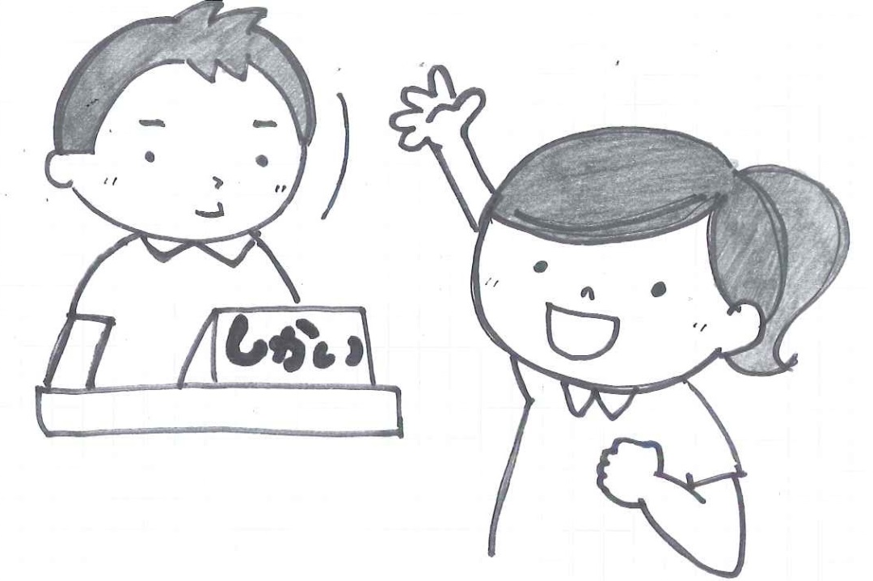

年 組 番
名前（ ）

話合い活動のコツ

みんなの意見を聞いて、まとめる！なるべく多数決で決めないようにしよう！
 | 内容 | 言い方
A | 聞き方 | ・ 話をしている人の方を見ながら聞く。  ・ 友だちの意見にうなずいたり、おどろいたりして聞いていることを表情に出す。
B | 意見  賛成（反対） | ・ 「私の意見は～です。」  ・ 「～の意見に賛成（反対）です。」
C | 理由 | ・ 「どうしてかというと・・・」  ・ 「理由は・・・です。」
D | 質問 | ・ 「○○さんに質問します。」
E | 変化 | ・ 「意見を○○から△△に変えます。そのわけは・・・です。」
F | つけたし | ・ 「○○さんの意見につけたします。・・・」
G | 説明 | ・ 「○○さんが言いたかったことは・・・」  ・ 「○○さんの意見をもう少しくわしくすると・・・」
H | 認め合い | ・ 「○○さんの意見は、たしかに、・・・だから・・・」  ・ 「○○さんの意見は、たしかに、・・・だけど・・・」
I | 話合いを進める  （学級会の提案） | ・ 「人数を確認したらどうですか。」  ・ 「もっと賛成（反対）の人の意見が聞きたいです。」  ・ 「だれか答えてくれませんか（教えてくれませんか）。」  ・ 「・・・という考え（方法）なら、○○さんの意見も入れることになりませんか。」  ・ 「うまくまとまらないので、ためしに・・・」
J | まとめる | ・ 「・・・の人たちの考えをまとめると、（○個あって）・・・」  ・ 「みんなのことを考えると、・・・」
これらのコツをいかして、上手に話合いを進めていきましょう。

